**苏建飞：**

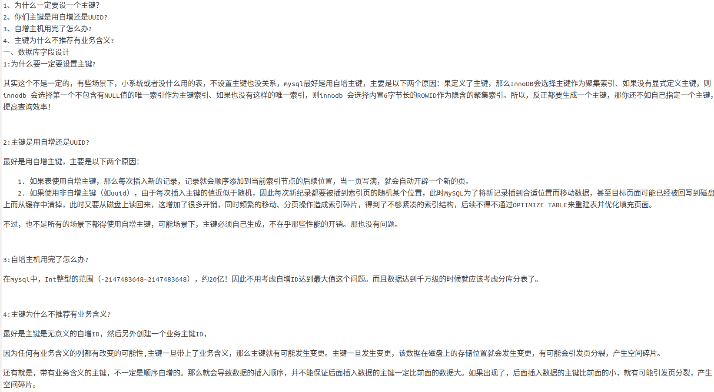

**陈中原：**

解释一波：控制反转，就相当于 新版sdk中的构建层，原来我们操作一个类的时候，需要开发者手动去实例化，去调用方法，现在不用了，是由框架，或者我们封装的代码，会创建好对象，可以直接用。

依赖注入：因为python 没有 权限修饰符，而且python 是弱类型语言，所以 对 Python 属性赋值成 某个类的对象，可以直接给上，这就是注入。 依赖，就是 A 的属性中有 B 的对象，就是 A 依赖 B。

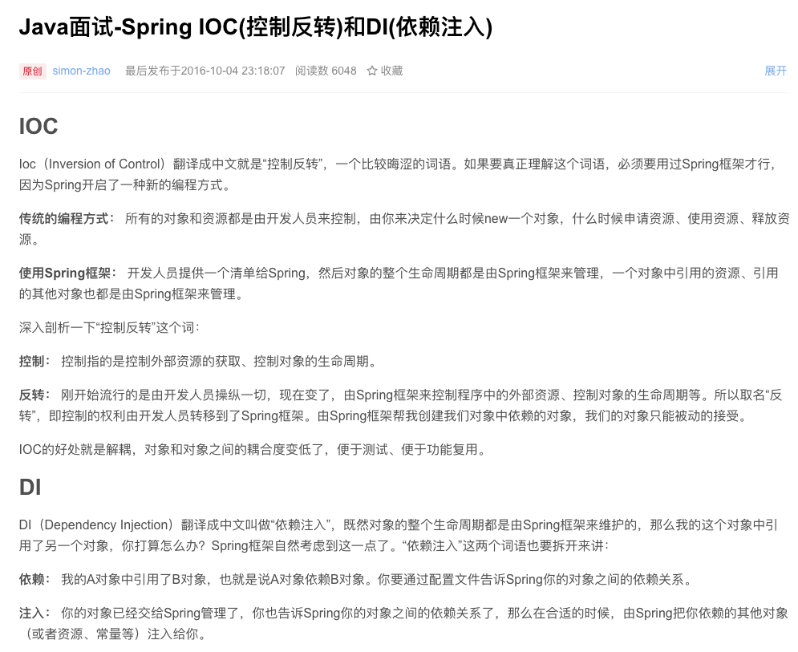

**丁昌茂：**

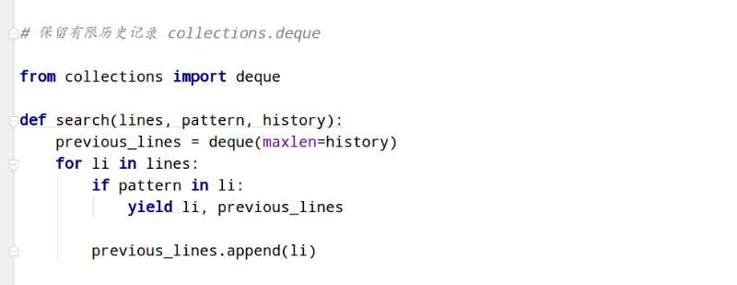

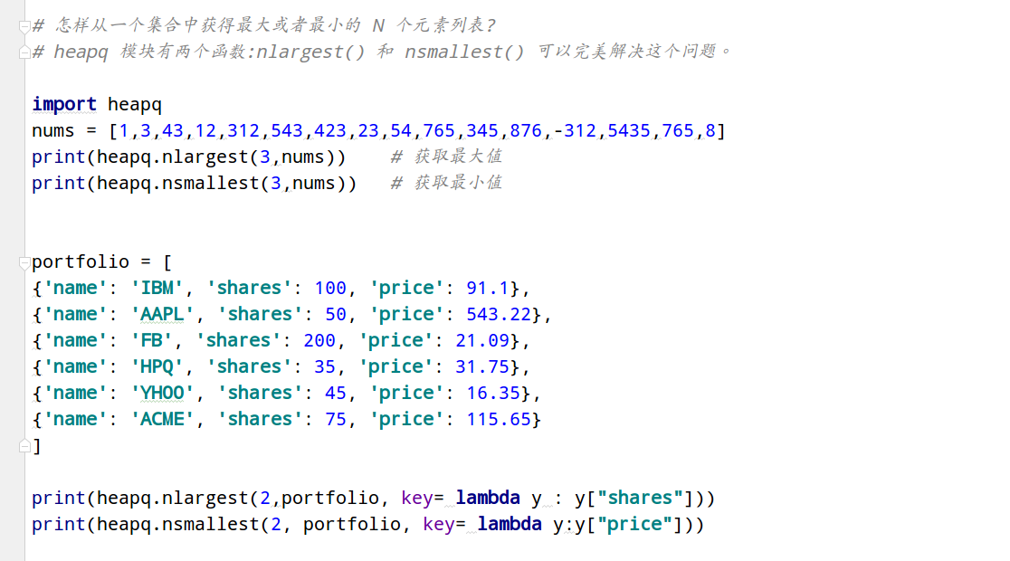

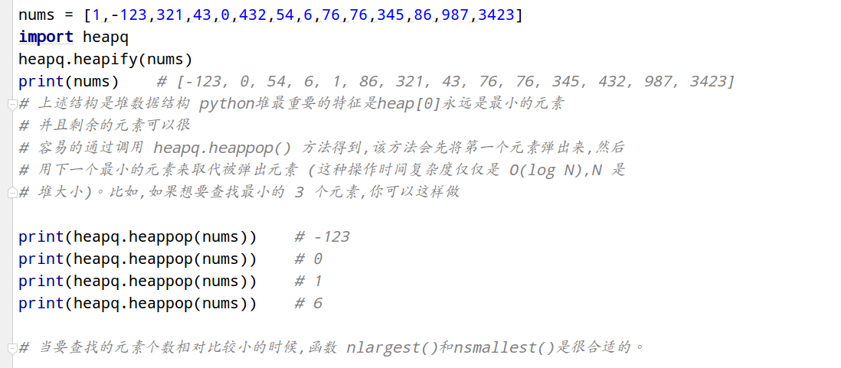

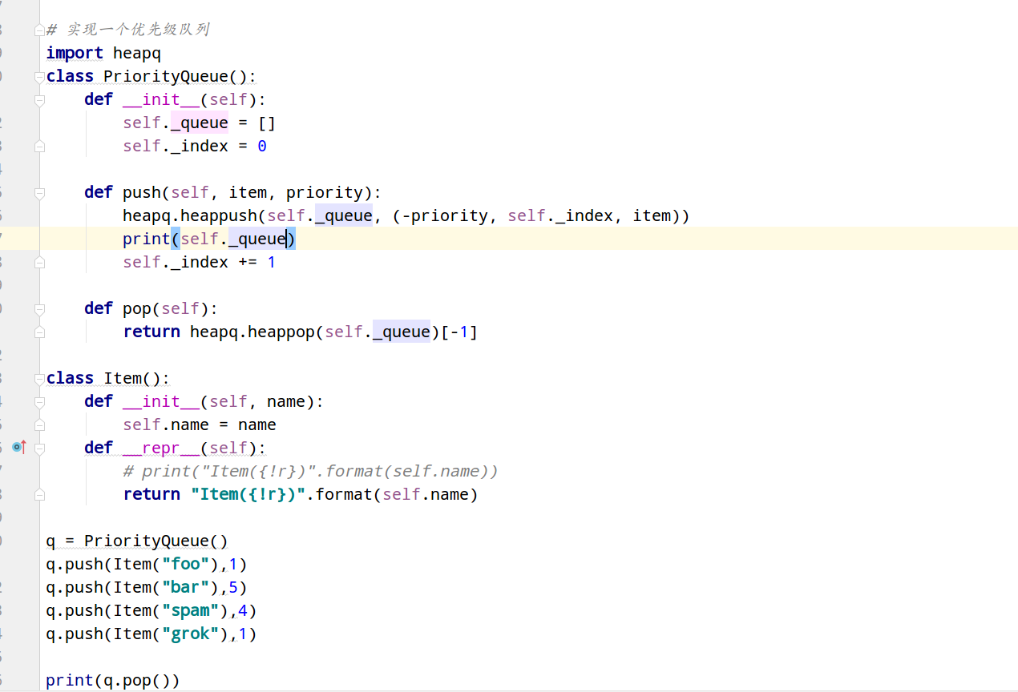

前两个是队列的一些结构在python中的高级demo，我们常用的是pop，remove，max，min等等，后面是堆函数一些解释

**王福成：**

